Martes
17
de mayo

Quinto de Primaria
Historia

¿Un Milagro Mexicano?

Aprendizaje esperado: describe la participación de México en la Segunda Guerra Mundial, el proceso de industrialización y sus consecuencias sociales.

Énfasis: México en el contexto de la Segunda Guerra Mundial. El crecimiento de la industria y los problemas del campo.

¿Qué vamos a aprender?

Conocerás la participación de México en la Segunda Guerra Mundial, el proceso de industrialización y sus consecuencias sociales.

¿Qué hacemos?

Primero vamos a recordar una fecha importante en la historia de nuestro país que se conmemora mañana 5 de mayo “La Batalla de Puebla”.

Este suceso ya lo estudiamos anteriormente en nuestras clases, ¿Lo recuerdas?

Fue en los tiempos de Benito Juárez, quien después de la Guerra de Reforma tuvo que suspender el pago de la deuda a países extranjeros, porque México no tenía dinero para pagar debido a la crisis en que se encontraba el país.

La Guerra de Reforma trajo consecuencias severas para nuestro país y una de ellas fue la crisis económica que orilló al presidente Juárez a suspender el pago de las deudas contraídas con países como Francia, Inglaterra y España.

Después de suspender la deuda, estos países enviaron tropas a las costas mexicanas, listas para atacar, pero gracias a la diplomacia mostrada por el gobierno de Benito Juárez se llegó a un acuerdo para evitar el ataque y renegociar la deuda. Inglaterra y España estuvieron de acuerdo y abandonaron el territorio nacional; sin embargo, el gobierno francés no estuvo de acuerdo y comenzó una intervención armada en México.

El ejército francés era uno de los ejércitos más poderosos y mejor entrenados, con armas mucho más avanzadas de las que tenía el ejército mexicano, además nos sobrepasaban en número, y no venían saliendo de una Guerra de Reforma y a pesar de eso, en la batalla del 5 de mayo de 1862 en Puebla, el ejército mexicano, comandado por el general Ignacio Zaragoza, salió victorioso y venció al ejército francés.

En la sesión de hoy hablaremos de un período muy interesante en nuestra historia que corre de los años de 1940 a 1970 aproximadamente. Durante estos años, México consolidó un sistema económico moderno basado en la industrialización que supuso cambios profundos en la vida cotidiana de la población y en la relación que se estableció entre ésta y el Estado.

Para adentrarnos en este período, te invito a escuchar un fragmento de una novela corta que se llama Las Batallas en el Desierto, del escritor mexicano José Emilio Pacheco. Este libro cuenta la historia de Carlos, un niño que vive en la Ciudad de México a finales de los años cuarenta y que día a día se sorprende por los cambios que estaba viviendo nuestro país en esa época.

No olvides anotar todo lo que te llame la atención de la narración de Carlos.

- Las Batallas en el Desierto.
https://aprendeencasa.sep.gob.mx/multimedia/RSC/Video/202104/202104-RSC-0Al4dPg9T6-P5_32.55AUDIO.mp4

Del fragmento que acabas de escuchar, podemos rescatar varios elementos que nos ayudarán en el desarrollo de nuestra clase.

Por ejemplo, cuando Carlos dice que los niños de la Segunda Guerra Mundial no tenían juguetes, porque todo era producción militar, yo creo que se equivocó, porque supongo que se refería a la Primera Guerra Mundial, que ya habíamos estudiado en clase.

¿Recuerdas que en clases anteriores hablamos sobre los regímenes fascistas y totalitarios que llegaron al poder en algunos países de Europa?

Dijimos que llegaron al poder por diversos factores, como la crisis económica y política y el deseo de recuperar la grandeza de esos países, las tensiones acumuladas tras el fin de la Primera Guerra Mundial y luego la crisis de 1929, ocasionaron un gran malestar social y una radicalización de las ideologías nacionalistas y autoritarias que en pocos años hicieron estallar un nuevo conflicto armado conocido como Segunda Guerra Mundial.

La Segunda Guerra Mundial fue un conflicto militar que se desarrolló entre 1939 y 1945. En este conflicto se vieron implicadas las principales potencias mundiales, por un lado, los aliados, encabezados por Francia, Gran Bretaña y posteriormente por Estados Unidos, la URSS y China; y por otro, las potencias del eje, formados por la alianza entre Alemania, Italia y Japón.

¿Cómo se relaciona la Segunda Guerra Mundial con los juguetes de los niños de los años 40 que mencionó el fragmento de Batallas en el Desierto?

Durante la guerra, los países en conflicto tuvieron que adaptar su sistema productivo y sus recursos al uso militar, de modo que la industria pesada se volvió más importante que la de bienes de consumo, es decir, se preocuparon por producir carros de combate, artillería, aviones, explosivos, armas, y en medio de la guerra, la producción de juguetes no era prioridad, por eso Carlos dice que ellos no tuvieron juguetes en este período. Este cambio en la forma de producir es lo que se conoce como “Economía de guerra”.

Resultaba más importante producir recursos para continuar la guerra que para la diversión de niños y niñas.

En este conflicto México participó, aunque no desde el principio, sino hasta 1942 la participación de México en la guerra se dio tanto en el ámbito militar como en el económico.

En el siguiente video, el historiador Veremundo Carrillo, nos brindará más información sobre la participación de México en la Segunda Guerra Mundial. Te invito a observarlo.

- Cápsula. SPR VEREMUNDO CARRILLO.
https://youtu.be/Ya12WNs5Nhs

Como se mencionó en el video, México no sólo participó en el campo de batalla, sino que además abasteció de alimentos y materias primas a los países aliados y colaboró con mano de obra para cultivar los campos agrícolas y, en menor medida, trabajar en las fábricas de los Estados Unidos.

Lo que mejoró la relación con Estados Unidos, ya que había algunas empresas estadounidenses que seguían molestas por la expropiación petrolera y la nacionalización de ferrocarriles.

En general, desde la lucha contra Victoriano Huerta durante la Revolución Mexicana hasta 1942 fue un periodo con momentos de mucha tensión para las relaciones entre México y Estados Unidos, se dieron varios conflictos como: La ocupación estadounidense del puerto de Veracruz, la expedición punitiva contra Pancho Villa y luego, ya en los tiempos de Lázaro Cárdenas, las relaciones se tensaron cuando la nacionalización del petróleo y los ferrocarriles mexicanos desplazó a las empresas petroleras y ferrocarrileras estadounidenses, ocasionando el disgusto del gobierno de Estados Unidos, que tomó represalias contra el nuestro. Fue gracias a la firma de convenios de cooperación económica durante la Segunda Guerra Mundial que la relación entre México y Estados Unidos se fortaleció.

Veamos la siguiente imagen.

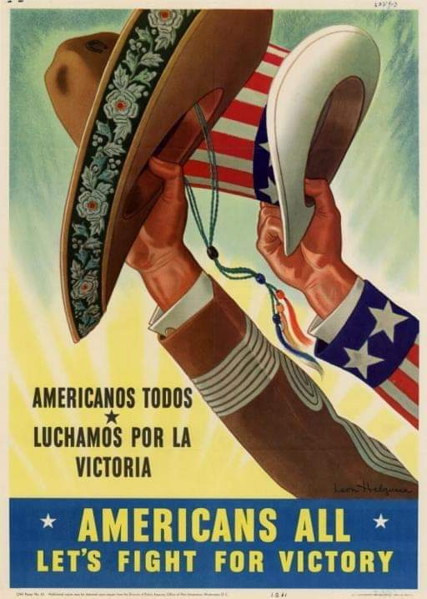

¿Qué observas en esta imagen?

¿Qué crees que represente?

Por las barras y las estrellas, me parece que una de esas personas representa a Estados Unidos y el otro brazo que sostiene un sombrero de charro debe representar a México.

Este cartel se publicó como parte de la propaganda que buscaba difundir la creencia en la fuerza y la unión incondicional de las naciones aliadas. La imagen que acabas de ver, cumplía la finalidad de hacerle saber a todos que México y Estados Unidos estaban juntos para enfrentar la amenaza de la Segunda Guerra Mundial.

Carlos, en el fragmento que escuchamos al inicio, habla de los sándwiches asados, el queso, la mayonesa, la mostaza, y que eran todo lo contrario al pozole, la birria, las tostadas de pata, el chicharrón en salsa verde.

¿Y por qué crees que menciona eso?

Porque supongo que, en esos años, no sólo se fortaleció nuestra relación económica con Estados Unidos, sino también la cultural.

Este fortalecimiento de la relación económica y cultural entre México y Estados Unidos se tradujo en cambios muy profundos en los estilos de vida de la población mexicana a partir de la década de 1940 de estos, el cambio más significativo fue consecuencia del acelerado proceso de industrialización y su consecuente urbanización, que propició la Segunda Guerra Mundial.

Al terminar la guerra, los países europeos quedaron devastados porque la mayoría de los enfrentamientos se libraron en su territorio, y además, porque resultó una tarea muy difícil volver a cambiar el sistema económico desde una economía de guerra, centrada en la producción de armas e insumos para el combate, hacia una economía nuevamente centrada en la producción de bienes y servicios, pero no a todos les fue mal después de la guerra: En contraste con Europa, el final de la guerra dejó reforzada la economía estadounidense y ésta, a su vez, benefició mucho a la economía de México.

México lo apoyó durante la Guerra y sólo por eso, también porque, desde el gobierno de Lázaro Cárdenas, el proyecto nacional se centró en impulsar el proceso de industrialización, por lo que se sentaron las bases para que durante el sexenio de Manuel Ávila Camacho se lograra avanzar en este proceso. Recuerda, que durante la administración de Lázaro Cárdenas fue el auge del reparto agrario, además de que se logró la expropiación petrolera y la nacionalización de ferrocarriles, dos elementos imprescindibles para alcanzar la industrialización del país, así, con una nueva estructura de la propiedad de la tierra y con un nuevo control sobre los recursos y los medios de transporte y comunicación, el Estado mexicano se abrió camino en los años de la posguerra.

Además de la relación económica con Estados Unidos, México tuvo que sentar las bases para alcanzar su propio proceso de industrialización. Esta industrialización no sólo se impulsaba gracias a las relaciones con Estados Unidos, porque a partir de la administración de Manuel Ávila Camacho se implementó una política conocida como “desarrollo estabilizador”, que buscaba concretar la industrialización de México adoptando un modelo económico basado en la sustitución de importaciones.

Vamos a analizar su nombre para que podamos comprender de qué se trata. Recuerda, que una importación es lo que traemos de otro país, y sustituir quiere decir cambiar o reemplazar, entonces, conociendo el significado de estas palabras, ¿Qué crees que quiera decir “sustitución de importaciones”?

La idea de este modelo era remplazar las importaciones con productos nacionales, es decir, producir aquí en México lo que antes se conseguía fuera, tanto de bienes de consumo como de servicios, aumentando los impuestos sobre todos los productos extranjeros y dando facilidades a los productos mexicanos para que circularan más. Este modelo tenía el objetivo de promover el crecimiento económico a través de la industrialización para generar empleo, redistribuir el ingreso entre sectores sociales e industrias diferentes, y, de manera fundamental, este modelo buscaba darle mayor control al Estado sobre la economía para asegurar la independencia económica respecto al exterior.

Un principio básico de la sustitución de importaciones consiste en procurar que el país que produce materias primas, desarrolle su capacidad para transformarlas y producir mercancías, en lugar de vender las materias primas a otros países.

En gran medida este modelo funcionó, entre 1940 y 1970 México vivió un periodo de prosperidad económica nunca antes visto, hubo una importante inversión gubernamental en infraestructura industrial y agrícola, y se produjo una etapa de rápida industrialización.

En estos años, el Estado era visto como protector e interventor de los procesos económicos, además, asumió la función de un Estado benefactor porque para sostener el proceso de industrialización, fundó instituciones e iniciativas de apoyo y seguridad social para atender la educación, la salud y la vivienda.

Esta etapa de esplendor se conoce como, “El Milagro Mexicano”.

En el video pudiste ver que México ayudó durante la Segunda Guerra Mundial mandando gente a Estados Unidos para trabajar en el campo, esta alianza es lo que se conoce como “Programa Bracero” el cual fue un acuerdo diplomático entre México y Estados Unidos que inició en 1942, en plena Guerra Mundial y estuvo vigente hasta 1964

Fue un acuerdo para permitir el ingreso temporal a Estados Unidos de trabajadores migrantes mexicanos para ocuparse principalmente en las labores del campo y así compensar la falta de mano de obra que se había generado como consecuencia del estallido de la guerra y el reclutamiento de los hombres estadounidenses para el frente de batalla.

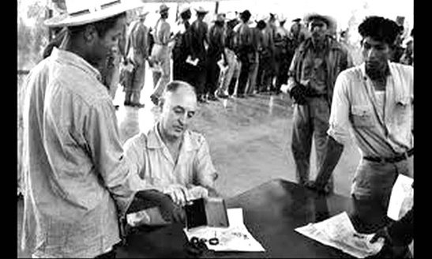

Era un acuerdo para permitir que los mexicanos migraran y trabajaran en el campo de Estados Unidos y de esa forma, no perder la producción de este país, aunque los trabajadores mexicanos se necesitaban sobre todo en el campo para producir los alimentos que sostenían a todo el país, también se ocuparon mexicanos en las fábricas de vehículos de guerra y armamento y en el mantenimiento de vías férreas.

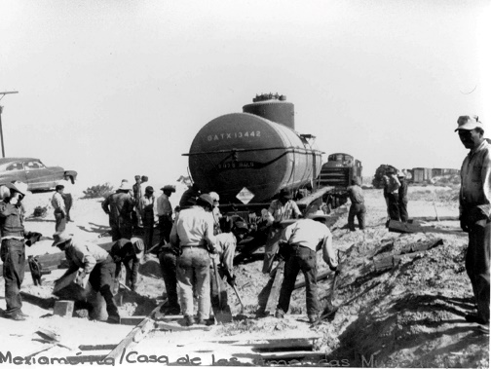

Después de la Segunda Guerra Mundial, México concretó un proceso de industrialización, mejoraron sus relaciones con países extranjeros, se implementó el modelo de sustitución de importaciones para producir en México lo que hacía falta, se vivió el “Milagro Mexicano” y además el problema de las tierras se estaba resolviendo con el reparto agrario.

Aunque económicamente México estaba pasando por una de sus mejores etapas, había otros elementos en tensión que se deben considerar, por ejemplo, que esta época, con el fin de garantizar el orden y la paz social, los gobiernos mexicanos buscaron controlar a los líderes sindicales con el fin someter a los trabajadores a las empresas y al gobierno.

A pesar de la buena época económica, todavía no había libertades totales, además, aunque el reparto agrario del cardenismo les dio nuevas oportunidades a muchísimos campesinos y redujo el malestar social en el medio rural, era una política pública que resultó incompatible con los objetivos de los gobiernos mexicanos posteriores y esto generó conflictos y enfrentamientos.

En los años que siguieron a la presidencia de Lázaro Cárdenas, el reparto agrario no recibió el mismo impulso de parte de los gobiernos mexicanos porque éstos prefirieron implementar una política agraria distinta, que, en vez de seguir promoviendo la propiedad ejidal y colectiva, benefició la propiedad privada, pues se consideraba que era más productiva que el ejido.

El proceso de industrialización no estuvo enfocado en el campo y menos en los pequeños propietarios, más bien, esta industrialización contribuyó a agudizar las desigualdades en el campo, eso quiere decir que, de nuevo, los beneficios de la industrialización no fueron para todos y que el campo se volvió a descuidar, para 1970 este descuido era evidente, y además, debido a una serie de acontecimientos que veremos la próxima clase, el gobierno perdió mucha de la legitimidad que había ganado décadas atrás, la situación económica se volvió insostenible y entramos en una nueva etapa de crisis. El “Milagro Mexicano” había terminado.

A lo largo de esta clase aprendimos cuál fue la participación de México en la Segunda Guerra Mundial, que sucedió en dos sentidos: de manera militar, pero también de forma económica.

Aprendimos que una de las principales aportaciones de México a la Segunda Guerra fue la alianza con Estados Unidos como parte del “Programa Bracero”, que permitió seguir atendiendo el campo y alimentando a los soldados.

Este proceso fue tan acelerado y visible que en su momento se le conoció como el “Milagro Mexicano”.

El reto de hoy:

Te invito a preguntarle a tu familia, a tus abuelos o a tus tíos, si ellos conocen el “Programa Bracero”, para que te cuenten un poco más sobre éste, estoy segura de que pueden tener anécdotas muy interesantes.

¡Buen trabajo!

Gracias por tu esfuerzo.

Para saber más:
Lecturas

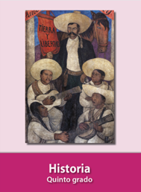
https://libros.conaliteg.gob.mx/20/P5HIA.htm

